臺南市北區文元國民小學( 111 )學年度書包減重成果表
班級: (二) 年(5) 班
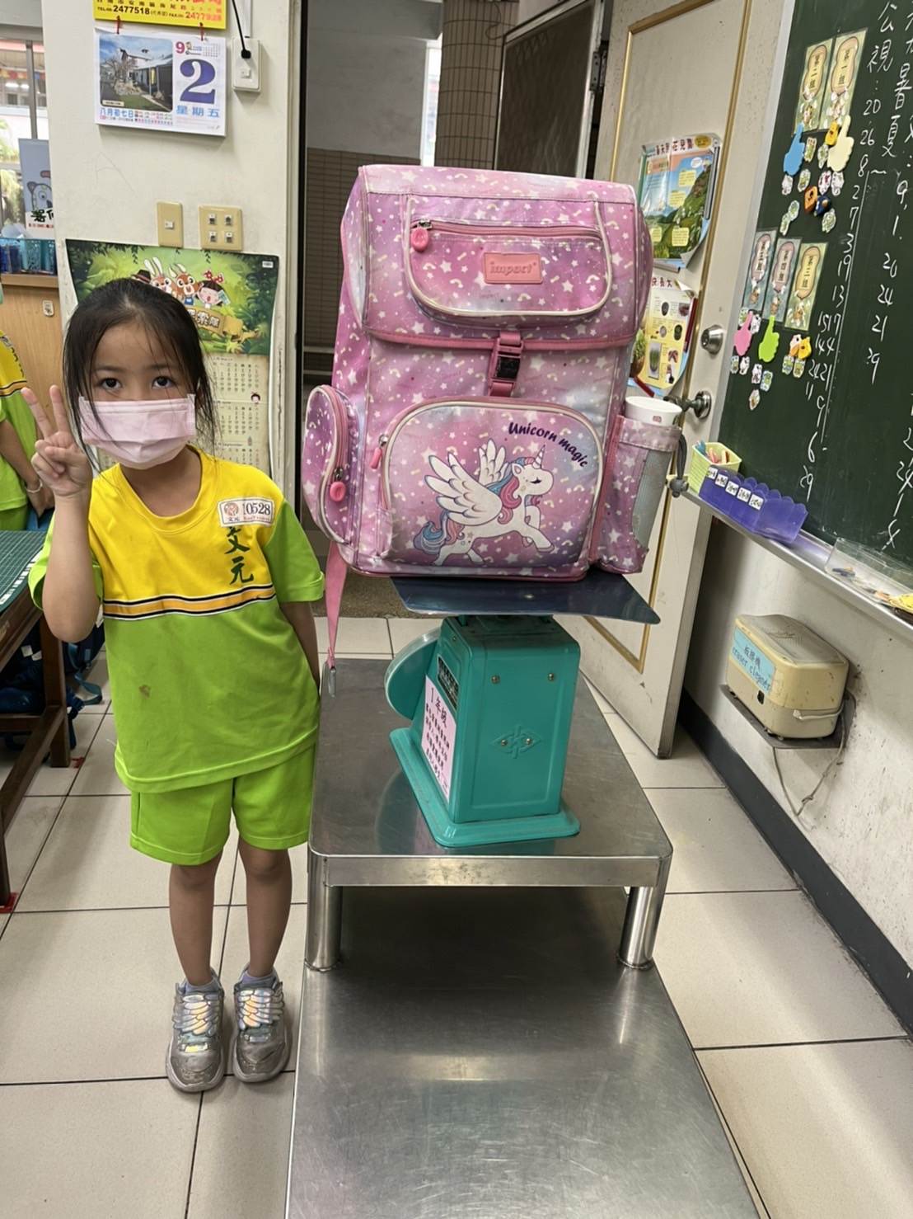
書包總重以不超過體重的1/8為原則，要確實整理書包，幫書包減重，才不會影響發育喔！
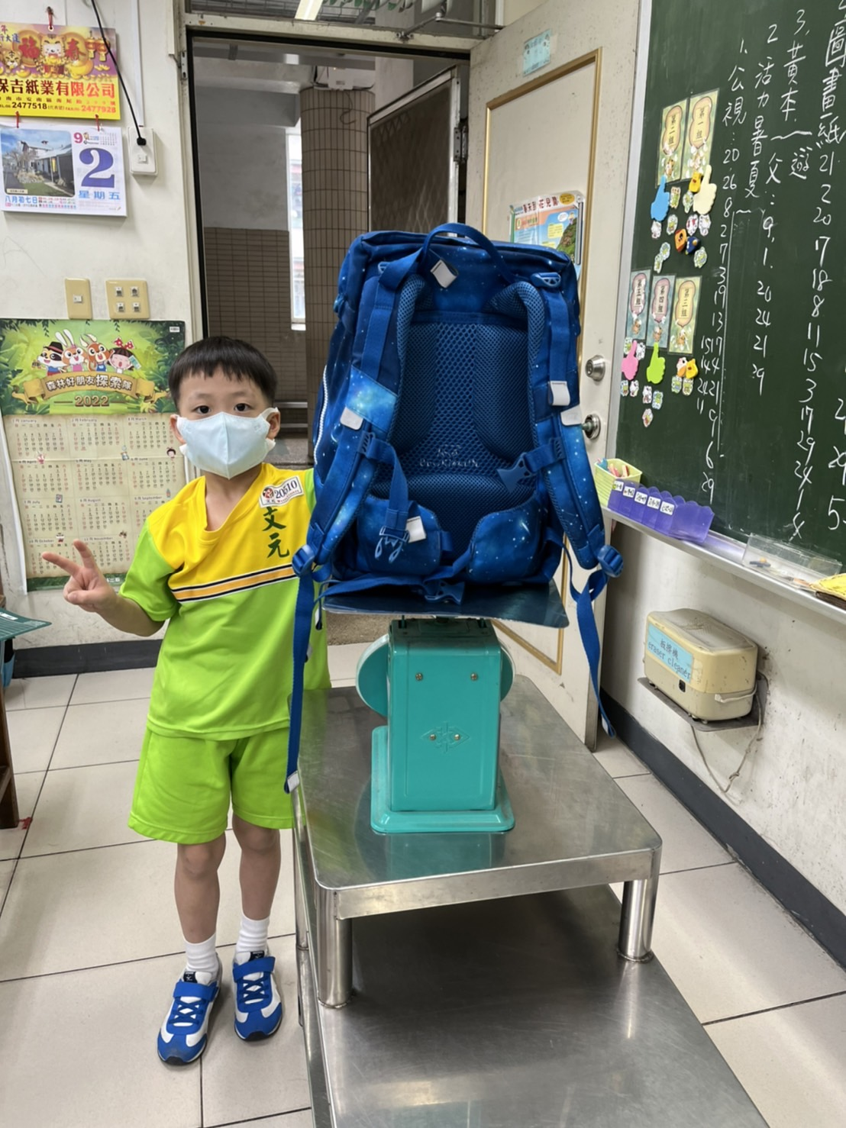
書包看起來就很大了，盡量買簡單功能的書包，才不會增加過多的重量。

